Lección 20: ¿Cuál es la historia?
- Escribamos problemas-historia que correspondan a ecuaciones.

Calentamiento: Cuántos ves: Tablero de 10
¿Cuántos ves?
¿Cómo lo sabes?, ¿qué ves?
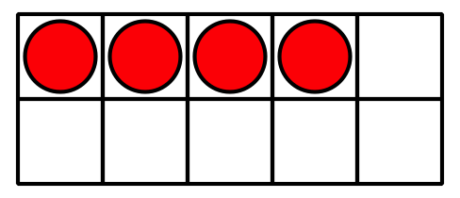
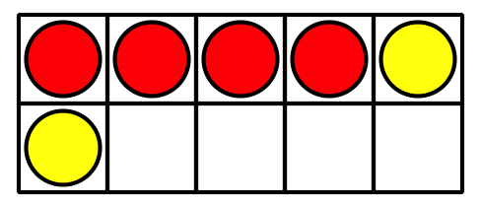
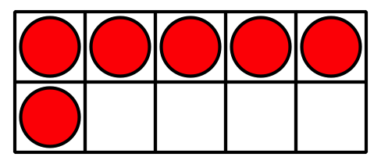
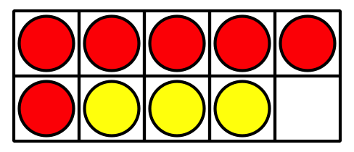

20.1: Escribamos problemas-historia
Escoge 2 ecuaciones. Escribe un problema-historia para cada ecuación.
- 3+5=8
- 4+3=7
- 10−5=5
- 9=5+4
- 3+7=10
- 6+3=9
- 8=2+6
- Ecuación: ________________________________
- Problema-historia:
- Ecuación: ________________________________
- Problema-historia:

20.2: Tengo la respuesta
Marca un número que represente tu respuesta.
2
3
4
5
6
7
8
9
10
Escribe una ecuación que incluya el número que marcaste.
Dibuja un cuadro alrededor del número.
Ecuación: ________________________________
Escribe un problema-historia que corresponda a tu ecuación.
Comparte tu problema-historia con un compañero.
Resuelve el problema-historia de tu compañero.
Escribe la ecuación que corresponde al problema-historia.
Ecuación: ________________________________
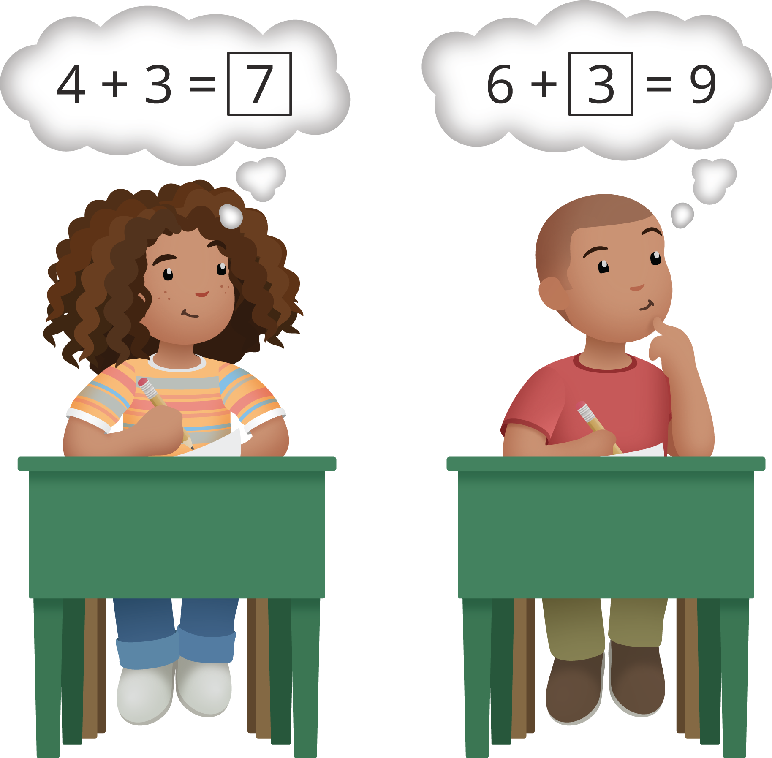

20.3: Centros: Momento de escoger
Escoge un centro.
Captura cuadrados
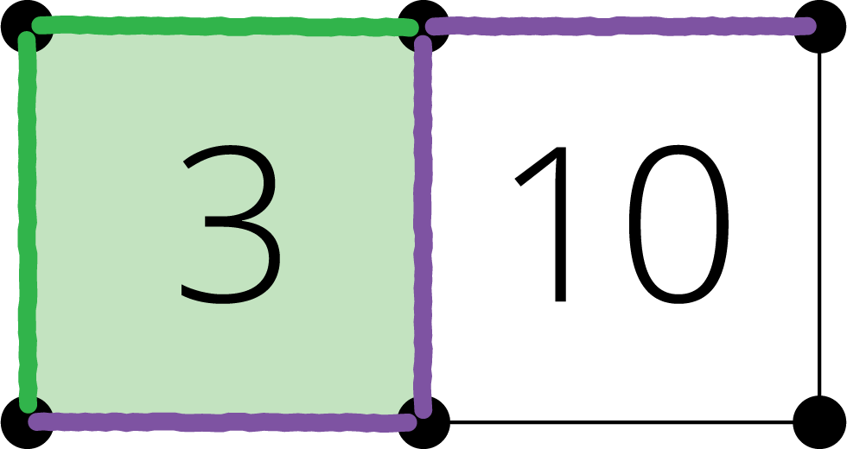
Revuelve y saca
Qué hay a mis espaldas
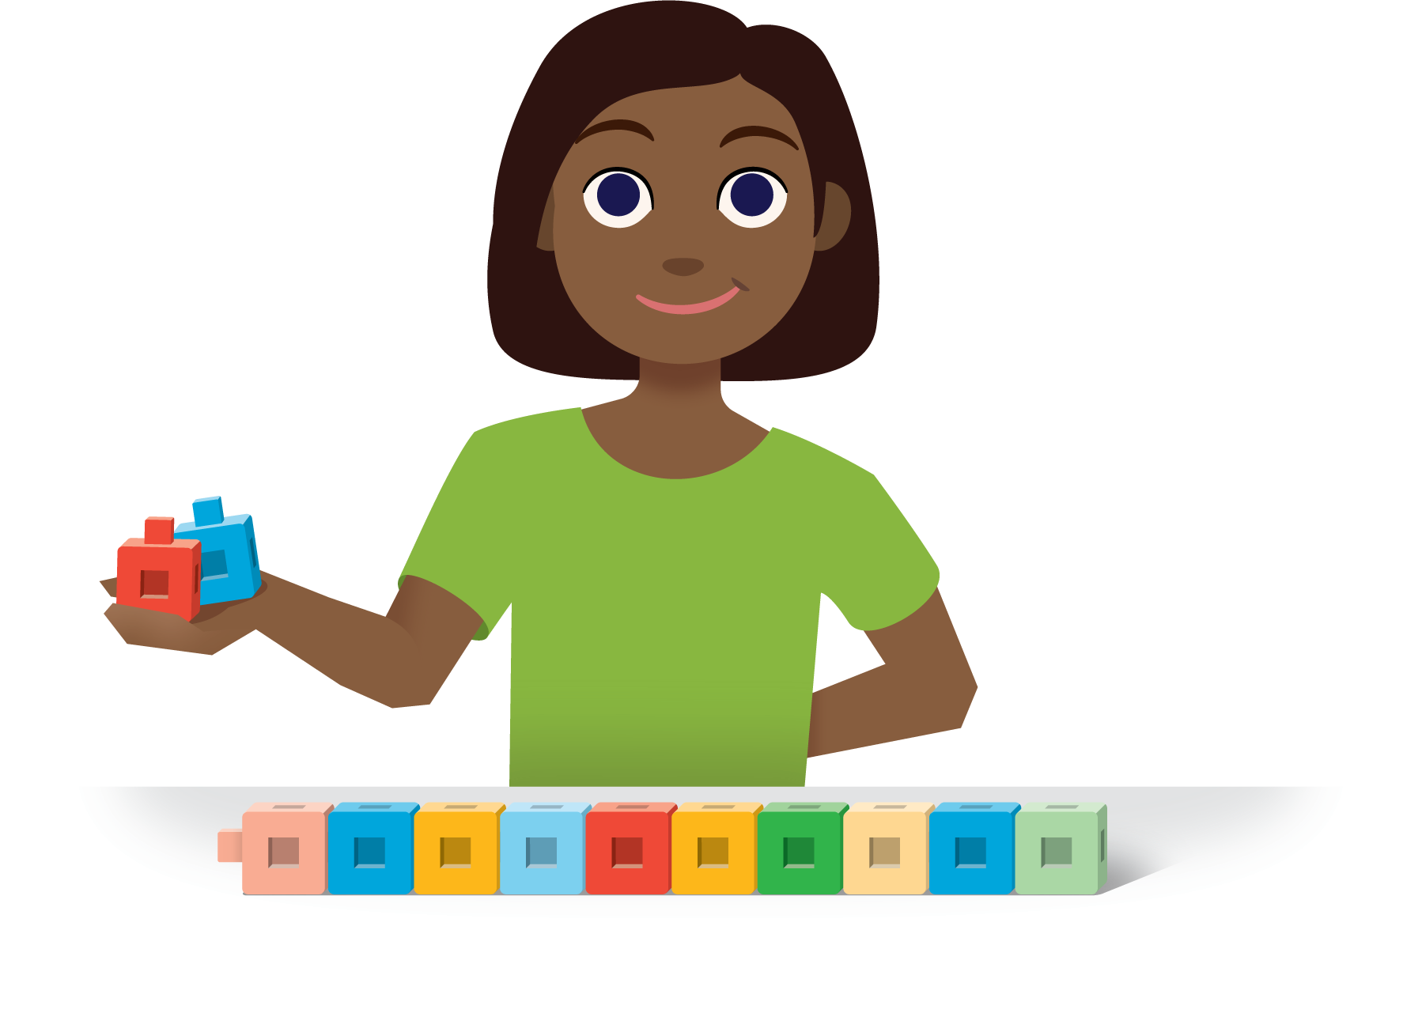

Section Summary
Section Summary
- Aprendimos sobre ecuaciones en las que faltaba un número y las relacionamos con problemas-historia.
- Lin tiene 5 fichas de Bingo en su cartón.
También tiene algunas fichas sobre la mesa.
En total, tiene 9 fichas de Bingo.
¿Cuántas fichas tiene Lin sobre la mesa?
- 9−5=4
y
5+4=9
- Pensamos en cómo la suma y la resta están relacionadas mientras resolvíamos problemas-historia en los que sumábamos y restábamos.
- 9 estudiantes juegan Bingo.
3 estudiantes usan fichas azules para cubrir sus cartones.
Los otros estudiantes usan fichas amarillas.
¿Cuántos estudiantes usan fichas amarillas?
- Clare escribió 3+6=9
Jada escribió 9−3=6
- 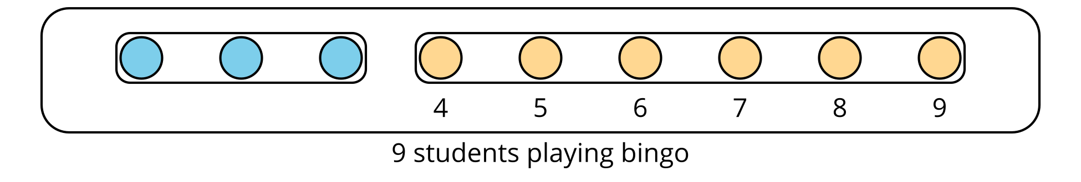
- Escribimos nuestros propios problemas-historia que correspondían a las ecuaciones.
- Intenten escribir una historia que corresponda a estas ecuaciones.
- 7+2=3
6+3=9
© CC BY 2021 Illustrative Mathematics®

